SÃO PAULO TECH SCHOOL

CURSO DE TECNOLOGIA EM ANÁLISE E DESENVOLVIMENTO DE SISTEMAS

DANILO MARTINS KOVACS

PROJETO INDIVIDUAL - DANFLIX

SÃO PAULO

2021

Sumário

1 VISÃO DO PROJETO 5

1.1 **CONTEXTO** 5

1.2 **justificativa do projeto** 6

2 PLANEJAMENTO DO PROJETO 8

2.1 **PROCESSO E FERRAMENTA DE GESTÃO DE PROJETOS** 8

2.2 **PRODUCT BACKLOG e requisitos** 9

2.3 **Sprints / sprint backlog** 10

3 desenvolvimento do projeto 12

3.1 **Solução Técnica - Aplicação** 12

3.2 **Banco de Dados** 17

4 CONCLUSÕES 20

4.1 **Considerações finais sobre A evolução DO PROJETO** 20

ReferÊncias 21

VISÃO DO PROJETO

# VISÃO DO PROJETO

## **CONTEXTO**

A Netflix foi fundada por Reed Hastings e Marc Randolph em 1997. Na época, a empresa trabalhava com locação de filmes, mas um ano mais tarde o serviço passou a oferecer entrega de DVDs pelos correios através do site da companhia.

O modelo atual de negócio teve início em 2007, com assinantes pagando uma mensalidade e tendo acesso 24 horas á filmes e séries.

Desde 2013 a Netflix vem produzindo conteúdos originais, como Orange is the New Black, Stranger Things, 3%, Narcos entre muitas outras.

A Netflix chegou no Brasil em 2011, quando anunciou contratos com diversas produtoras.

Desde então a Netflix já acumulou cerca de 200 milhões de assinantes ao redor do mundo, sendo 19 milhões de assinantes no Brasil.

Desde pequeno sempre gostei de me reunir com a família aos Domingos, e assistir um filme no horário de almoço, os filmes sempre me trouxeram fascínio pelas histórias que ali são contadas, a paixão por audiovisual veio junto do acesso ao meu primeiro computador quando eu tinha 9 anos , comecei a entrar no Youtube e me veio a vontade de virar um criador de conteúdo ("Youtuber"), assim fui buscando tutoriais de como gravar e editar videos, como fazer edições e nesse meio tempo tive acesso a primeira câmera digital que meu pai tinha comprado, sempre gravava um dia ou outro sobre o meu dia e sobre o que eu estava fazendo, Velozes e Furiosos era meu filme preferido nessa época, a partir dai fui ter contato com filmes e séries no dia a dia com a vinda do streaming, aos meus 15 anos tive acesso a Netflix e a partir dessa idade passei a consumir diariamente / semanalmente ao menos 1 filme ou episódio de série.

## **justificativa do projeto**

Como gosto muito desde pequeno e está inserido no meu dia a dia, seria o assunto que estou mais inteirado para falar sobre, e que mais tem a ver com os meus gostos, além de servir como companhia em muitos momentos em que dispersar da realidade estava difícil, servindo como uma válvula de escape e a área que eu tinha escolhido para trabalhar pré-pandemia, seria em Cinema / Audiovisual, mas felizmente estou na SPTech.

Quando vejo que sobra um tempo livre após fazer minhas tarefas, ou quando preciso dar uma pausa para descansar durante o fim de semana, procuro um filme para assistir, assim eu me integro na história ali contada e sinto os sentimentos que o filme / série propõe ao espectador.

2 PLANEJAMENTO DO PROJETO

# PLANEJAMENTO DO PROJETO

## **PROCESSO E FERRAMENTA DE GESTÃO DE PROJETOS**

Foi utilizado para gerenciamento de backlog e entregáveis uma aplicação chamada Notion que serve para base de dados, notas, checklists, tabelas etc.

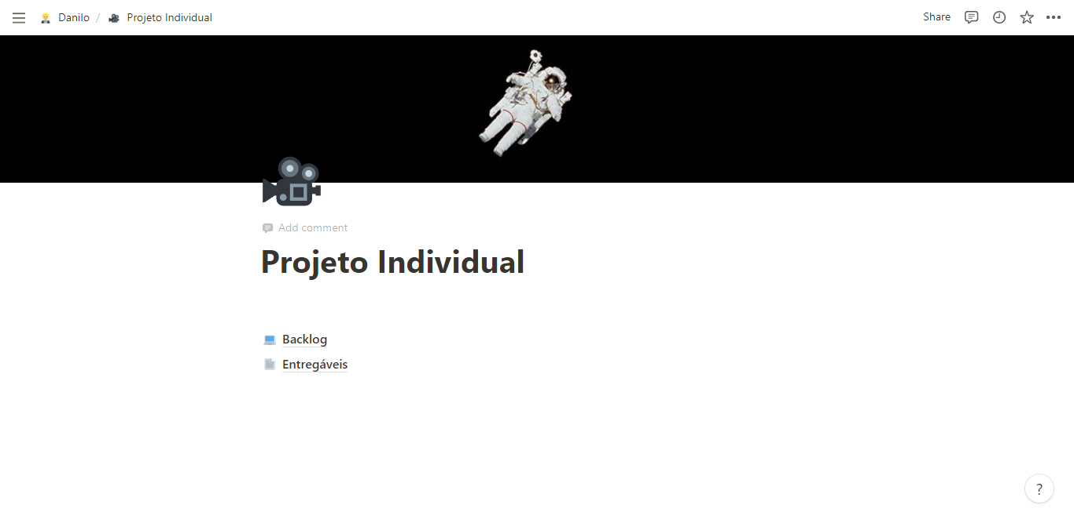

## **PRODUCT BACKLOG e requisitos**

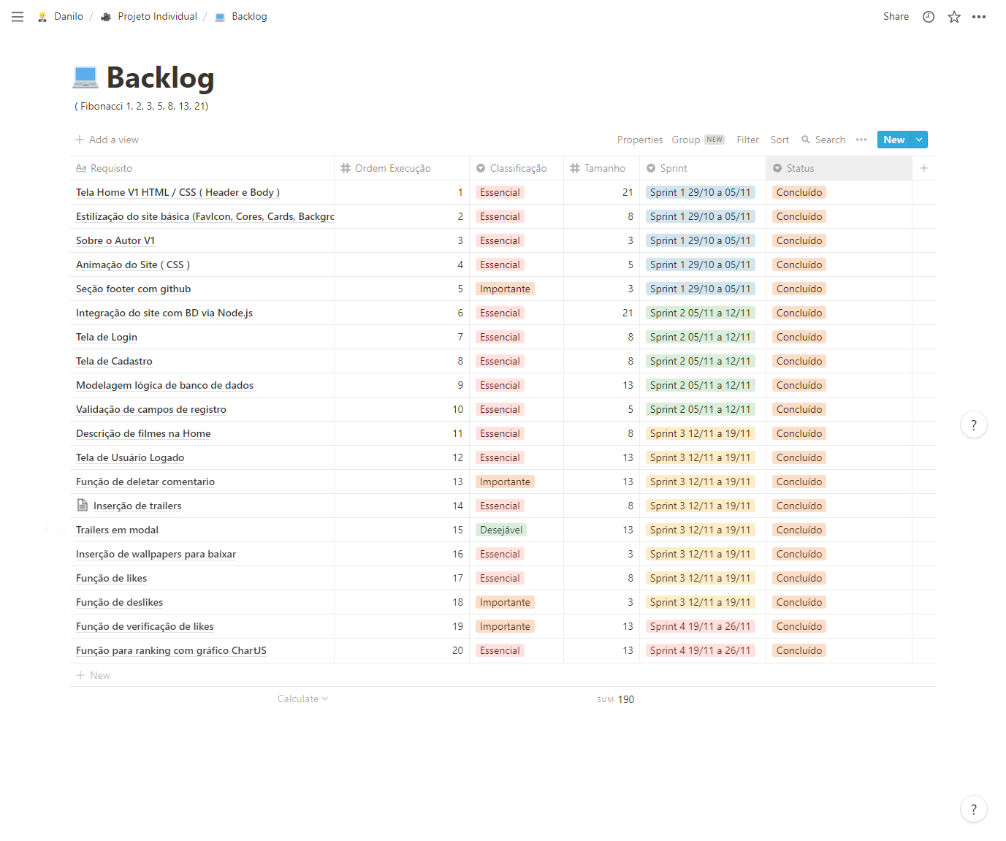

## **Sprints / sprint backlog**

* Sprint 1

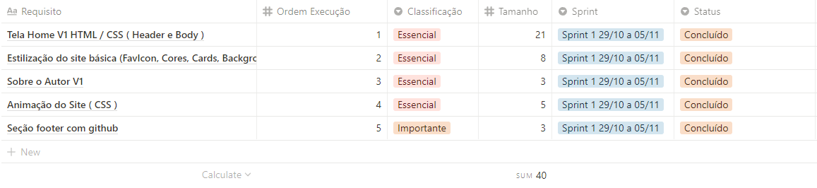

* Sprint 2

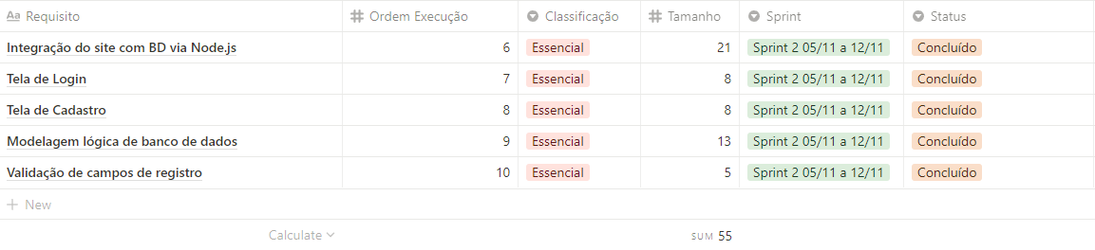

* Sprint 3

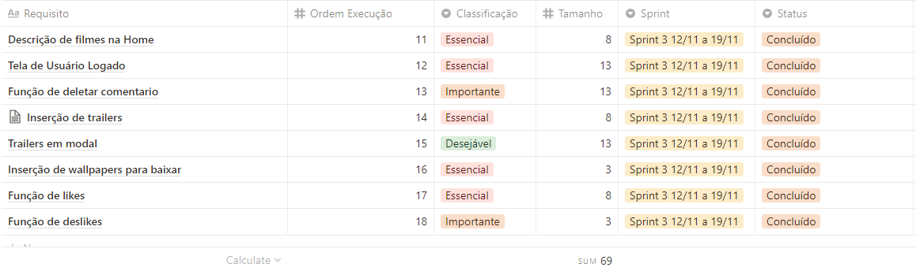

* Sprint 4

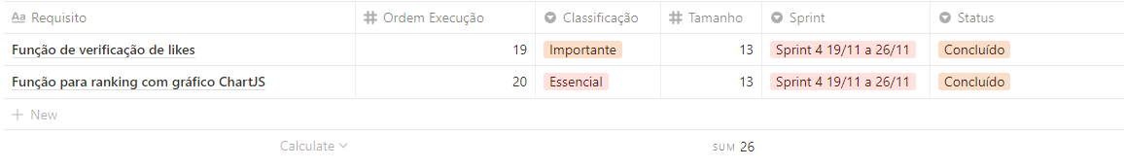

desenvolvimento do projeto

# desenvolvimento do projeto

O projeto foi construído com a linguagem de marcação de hipertexto (HTML), com a “folha de estilo em cascata” Cascading Style Sheets (CSS), a linguagem de programação Javascript, sendo as três direcionadas para o desenvolvimento de uma página WEB, junto da aplicação, para ser possível rodar um servidor local, foi utilizado o NodeJS que permite a execução de códigos Javascript fora de um navegador.

## **Solução Técnica - Aplicação**

Foram desenvolvidas 6 telas principais para o usuário interagir, sendo index (principal), login, cadastro, home (usuário logado), download e ranking.

**Index**

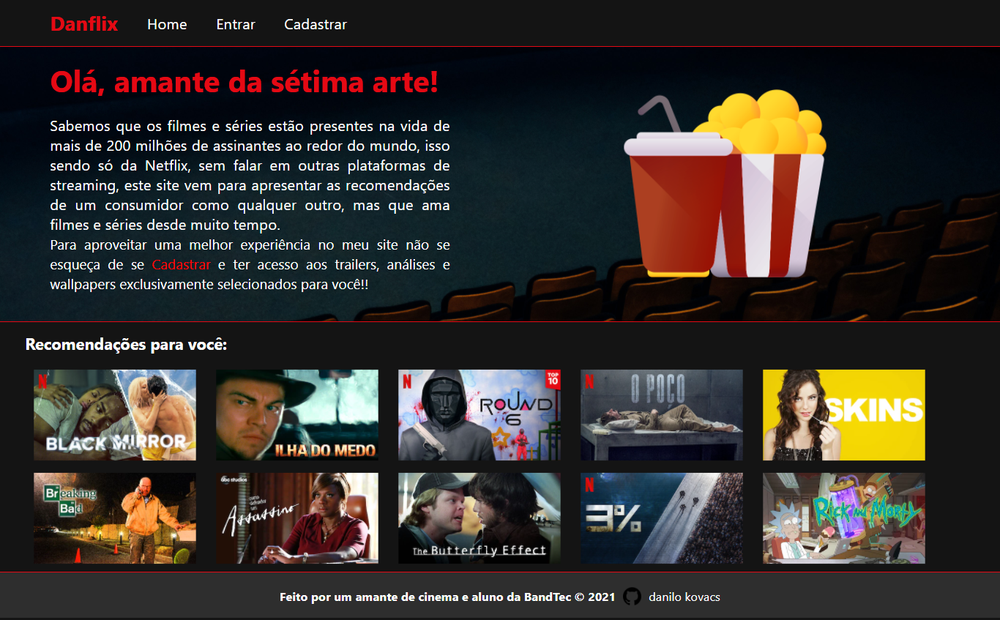

**Login**

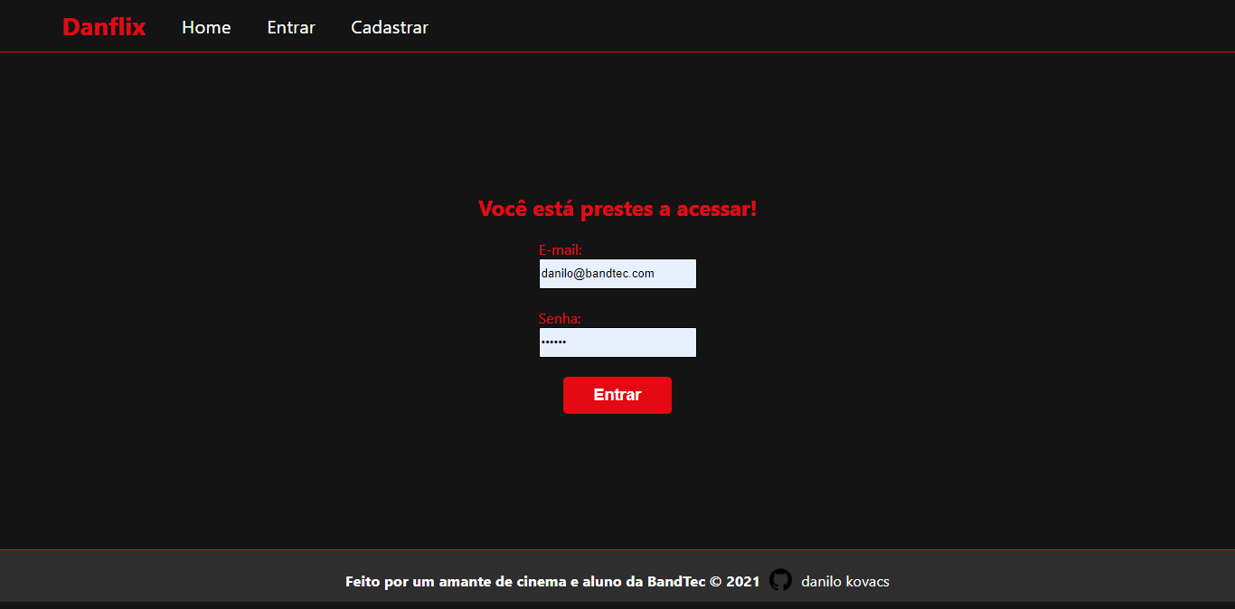

**Cadastro**

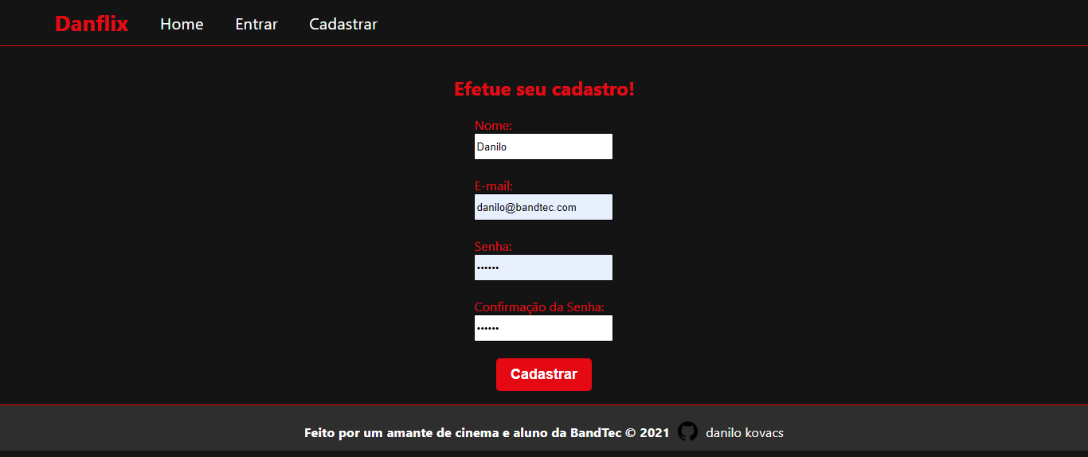

**Home**

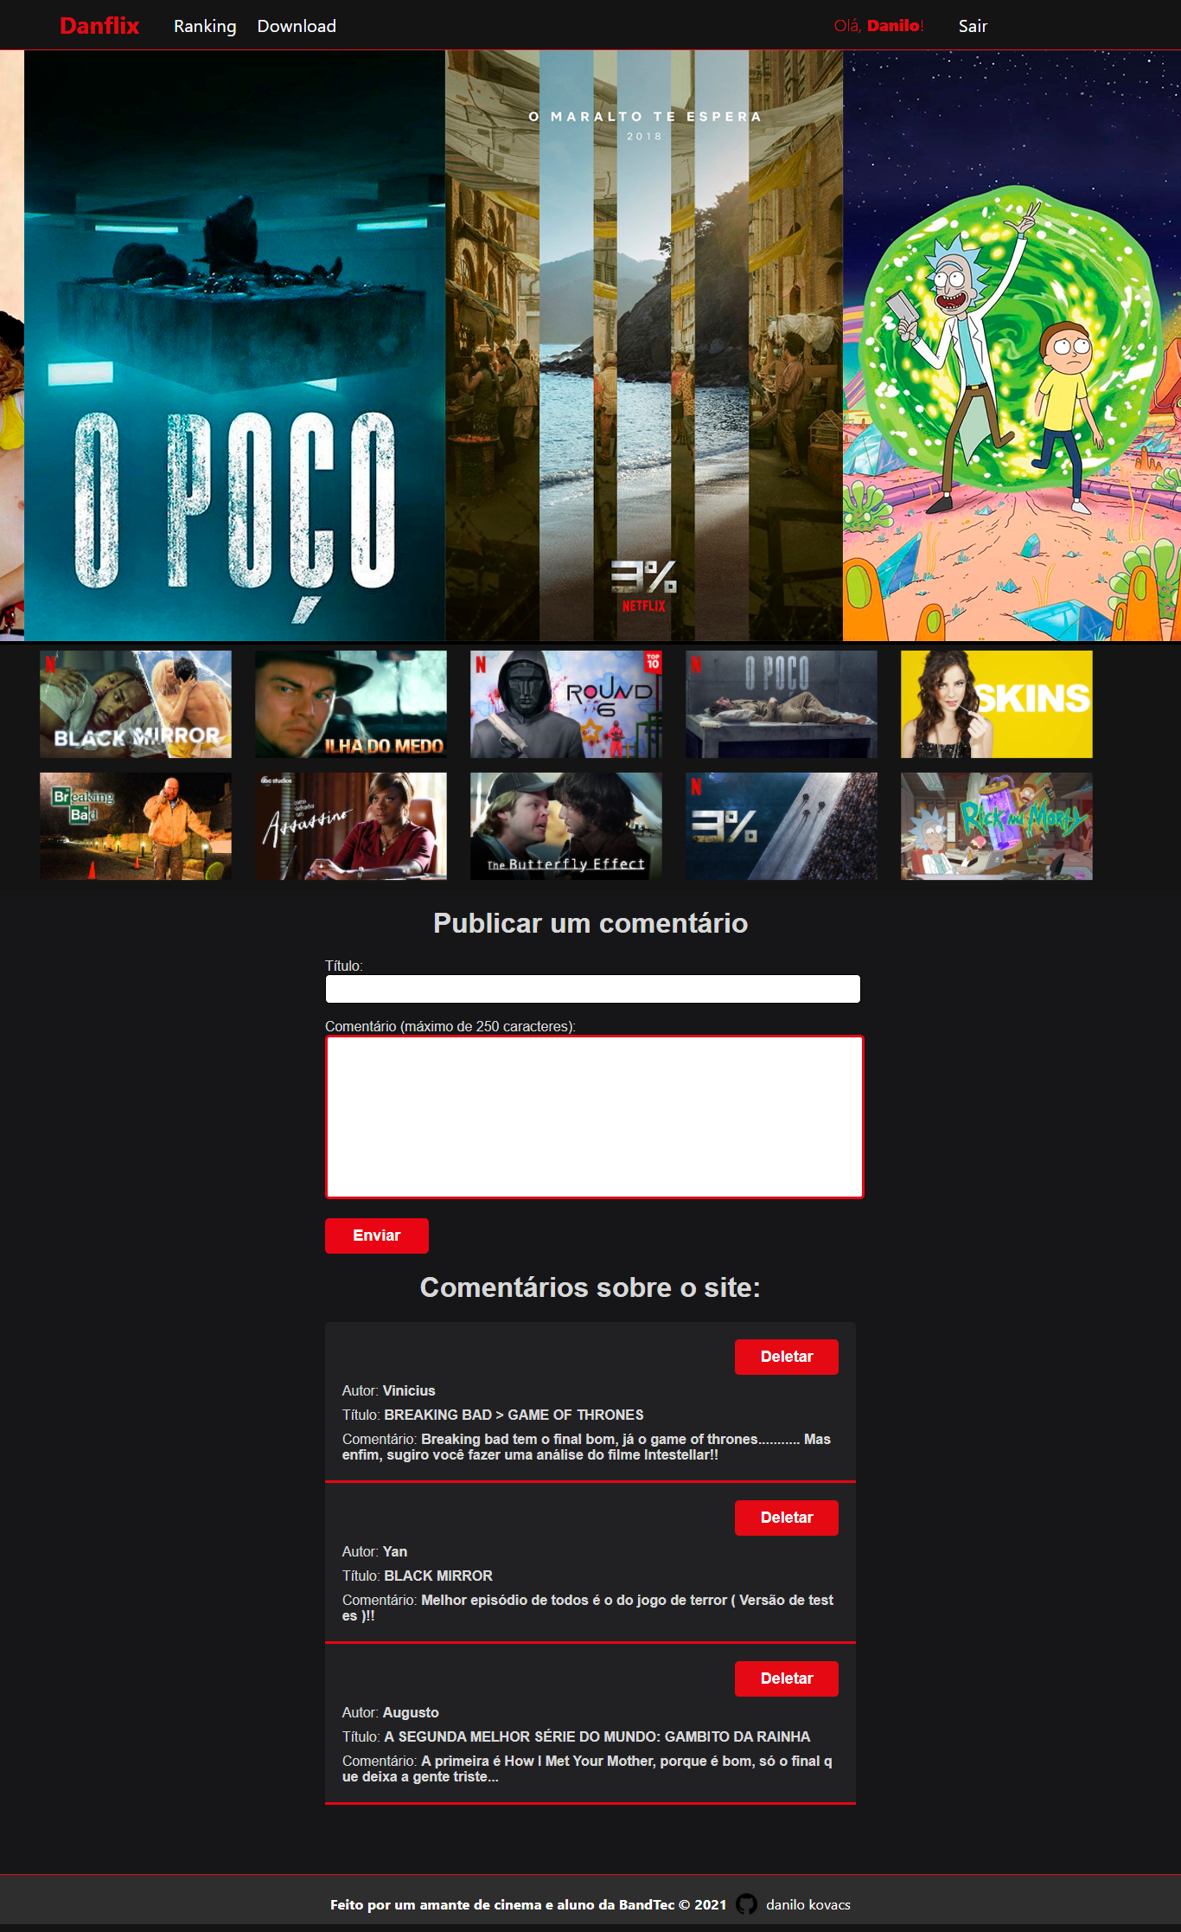

**Home (Modal com análises dos filmes / séries e trailers)**

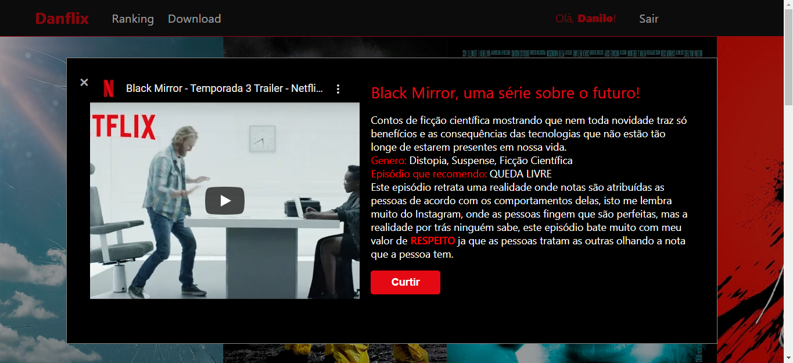

**Ranking**

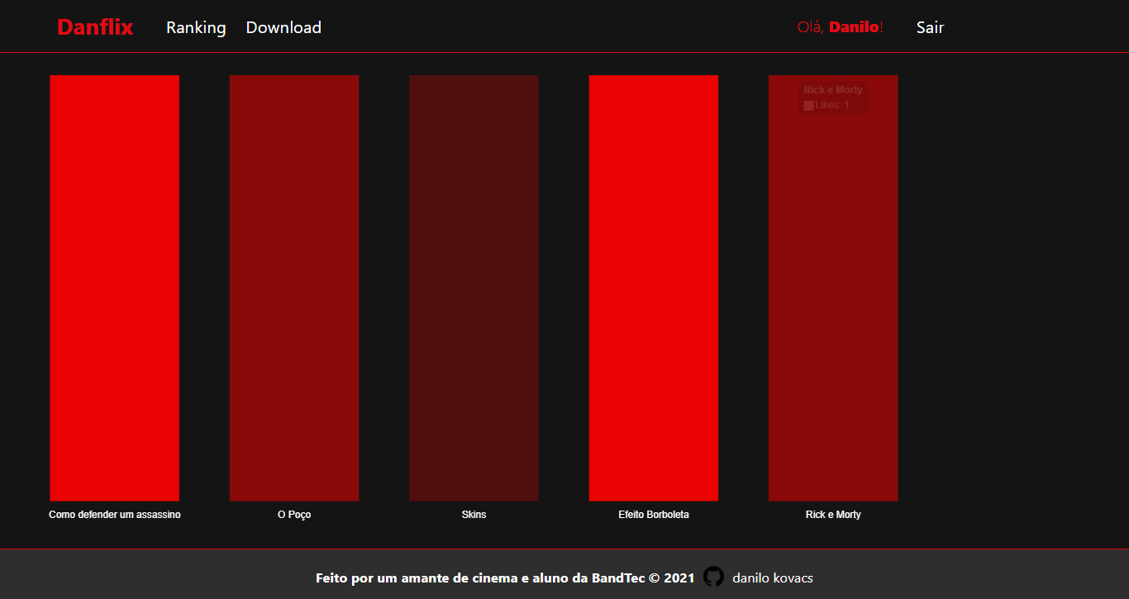

**Download**

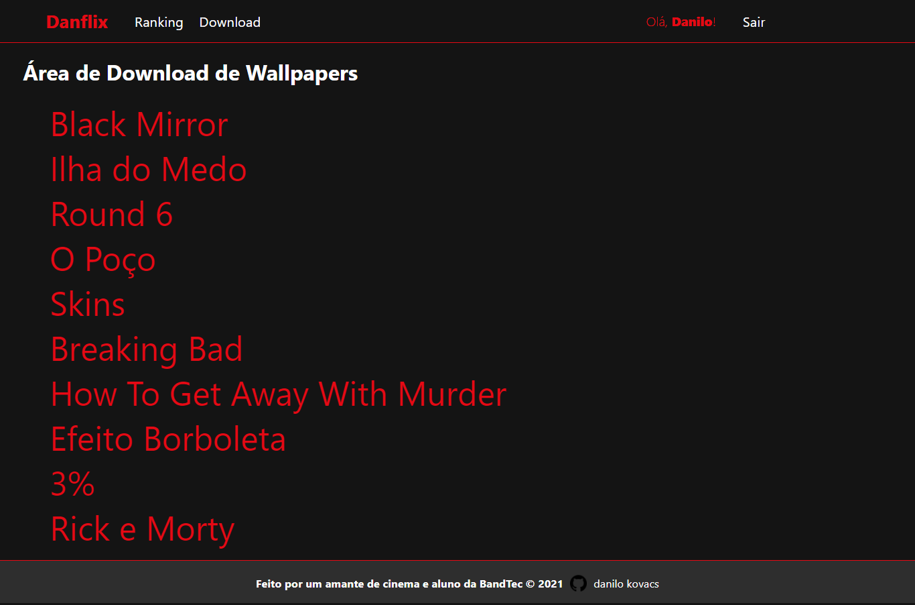

## **Banco de Dados**

* Modelo lógico

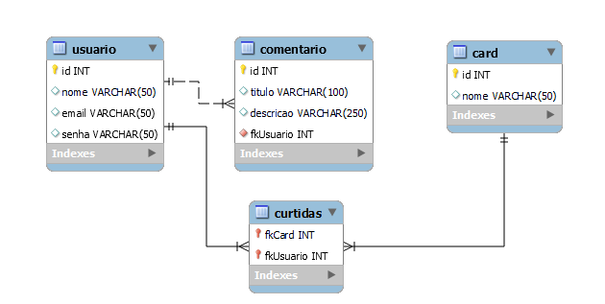

* Script banco de dados

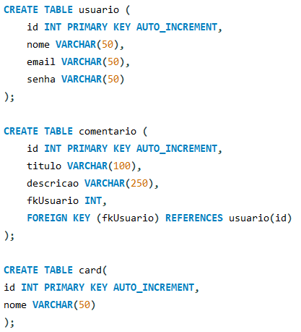

4

# CONCLUSÕES

## **Considerações finais sobre A evolução DO PROJETO**

* **Qual foi a maior dificuldade?**

Parte de estilização para mim foi uma das coisas que mais demandou tempo, por conta de ser necessário realizar muitos testes até chegar a última versão, para ficar na minha visão algo apresentável e que seja de bom agrado para mim e a questão da API de primeira instância quando foi passado, mas após um tempo de estudo correu muito bem e consegui realizar meus objetivos.

* **Qual foi a maior superação na realização desse desafio?**

Com certeza a questão criativa para relacionar os aspectos socioemocionais, processo de criação das análises dos filmes e séries que demanda muito tempo, e o uso do tempo para focar na entrega com um objetivo e escopo fechado, sem adicionar muitas coisas fora do que já foi pedido.

* **Há alguém que deva receber a sua gratidão por você ter conseguido chegar ao resultado?**

Agradeço primeiro a Deus que me deu forças para seguir com a minha vida diante das dificuldades, agradeço aos meus pais pela educação e amor que me dão até hoje e que me fizeram me tornar a pessoa que sou hoje, também a minha namorada que a partir dela eu conheci a faculdade, aos meus amigos Daniel e Yan especificamente e todos os outros que me ajudaram diante de minhas dúvidas e principalmente agradecer aos professores da SPTech que me ajudaram a crescer em diversos âmbitos de minha vida, com muito foco técnico e de forma didática.

ReferÊncias

WAGNER WAKKA. **Netflix | Brasil é 3o maior mercado e 2o em número de assinantes**. Canaltech. Disponível em: <https://canaltech.com.br/resultados-financeiros/netflix-brasil-e-3o-maior-mercado-e-2o-em-numero-de-assinantes-166515/>. Acesso em: 1 Nov. 2021.

**About Netflix - Página inicial**. About Netflix. Disponível em: <https://about.netflix.com/pt_br>. Acesso em: 3 Nov. 2021.

**Tudo sobre Netflix - História e Notícias**. Canaltech. Disponível em: <https://canaltech.com.br/empresa/netflix/>. Acesso em: 3 Nov. 2021.

TUDOCELULAR.COM. **Netflix tem número de assinantes brasileiros revelado após erro de documentação**. TudoCelular.com. Disponível em: <https://www.tudocelular.com/mercado/noticias/n180782/netflix-numero-assinantes-brasileiros.html>. Acesso em: 3 Nov. 2021.

**Quais são as 7 artes? -**. Academia Brasileira de Arte. Disponível em: <https://abra.com.br/artigos/quais-sao-as-7-artes/>. Acesso em: 3 Nov. 2021.

‌

‌

‌